Тема «Мы читаем. А. Л. Барто»
Подготовила: Болдырева А.В.
Здравствуйте, уважаемые родители и ребята! Предлагаю Вам продолжить вспоминать произведения Агнии Львовны Барто. А так же пополнить экспрессивную речь прилагательными и словами –антонимами, совершенствовать навык звукового и слогового анализа и синтеза слов…
- Организационный момент.
Сегодня у нас необычное занятие. Это литературная викторина. Вы разобьётесь на две команды по шесть человек. И мы узнаем, какая команда лучше знает произведения детских поэтов.
Как хорошо уметь читать!
Не надо к маме приставать,
Не надо бабушку трясти:
«Прочти, пожалуйста! Прочти!»
Не надо умолять сестрицу:
«Ну, прочитай ещё страницу!»
Не надо звать,
Не надо ждать,
А можно взять и прочитать!
- Игра «Узнайте произведение».
В конверте первое задание. Я прочту отрывок из стихотворения, вы вспомните, как оно называется, и кто его написал.
Не листочки на нём,
Не цветочки на нём,
А чулки да башмаки,
Словно яблоки!
(Это отрывок из стихотворения Корнея Ивановича Чуковского «Чудо-дерево»)
Выдали даме на станции
Четыре зелёных квитанции
О том, что получен багаж:
Диван,
Чемодан,
Саквояж…
(Это отрывок из стихотворения из стихотворения Самуила Яковлевича Маршака «Багаж»)
- Упражнение «Составь и прочитай»
ЧУ |  | ДО

ДЕ |  | РЕ |  | ВО

4. Игра с мячом «Мяч по кругу».
Мяч мы будем бросать по кругу. Одна команда говорит какой человек, если он любит читать (Грамотный, умный, образованный, интересный, начитанный, знающий)
Вторая команда говорит какой человек, если он не любит читать (Серый, глупый, безграмотный, тупой, недалёкий, неинтересный)

5. Игра «Картинная галерея»
Кого вы видите на картинках? Первая команда называет первого и второго героев. Вторая команда – третьего и четвертого героев. (Картинки – Муха-Цокатуха, кукла Зина, дядя Стёпа, Мимоза, Любочка, Айболит)
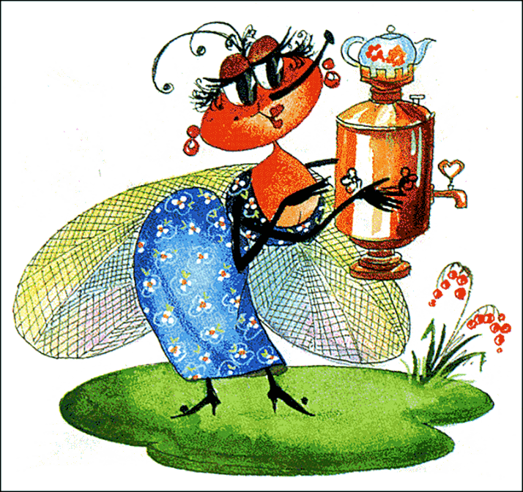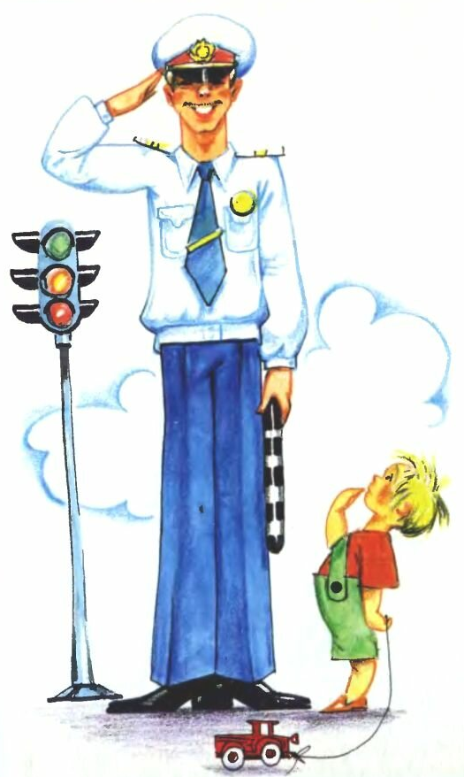

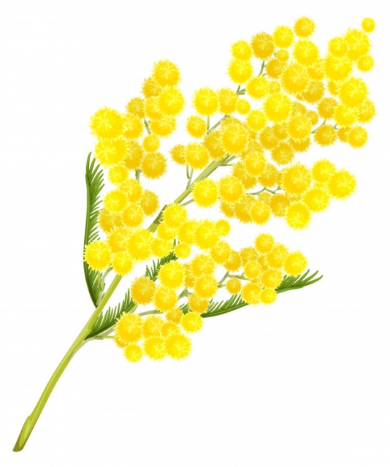

6. Игра «Слоговое лото»
Сейчас вы разделите названия литературных героев на слоги и закроете картинками соответствующие цифры.

1 | 2 | 3 | 4 | 5

А-КУ-ЛА, АЙ-БО-ЛИТ, КОШ-КА, ТА-РА-КА-НИ-ЩЕ, БЫ-ЧОК, МИШ-КА.

Спасибо за внимание. Здоровья вашей семье!
С уважением, Анна Владимировна.

